**mLegitymacja studencka – instrukcja**

Krok 1.

Na stronie ansleszno.pl w prawym górnym rogu kliknij *Panel USOS*.

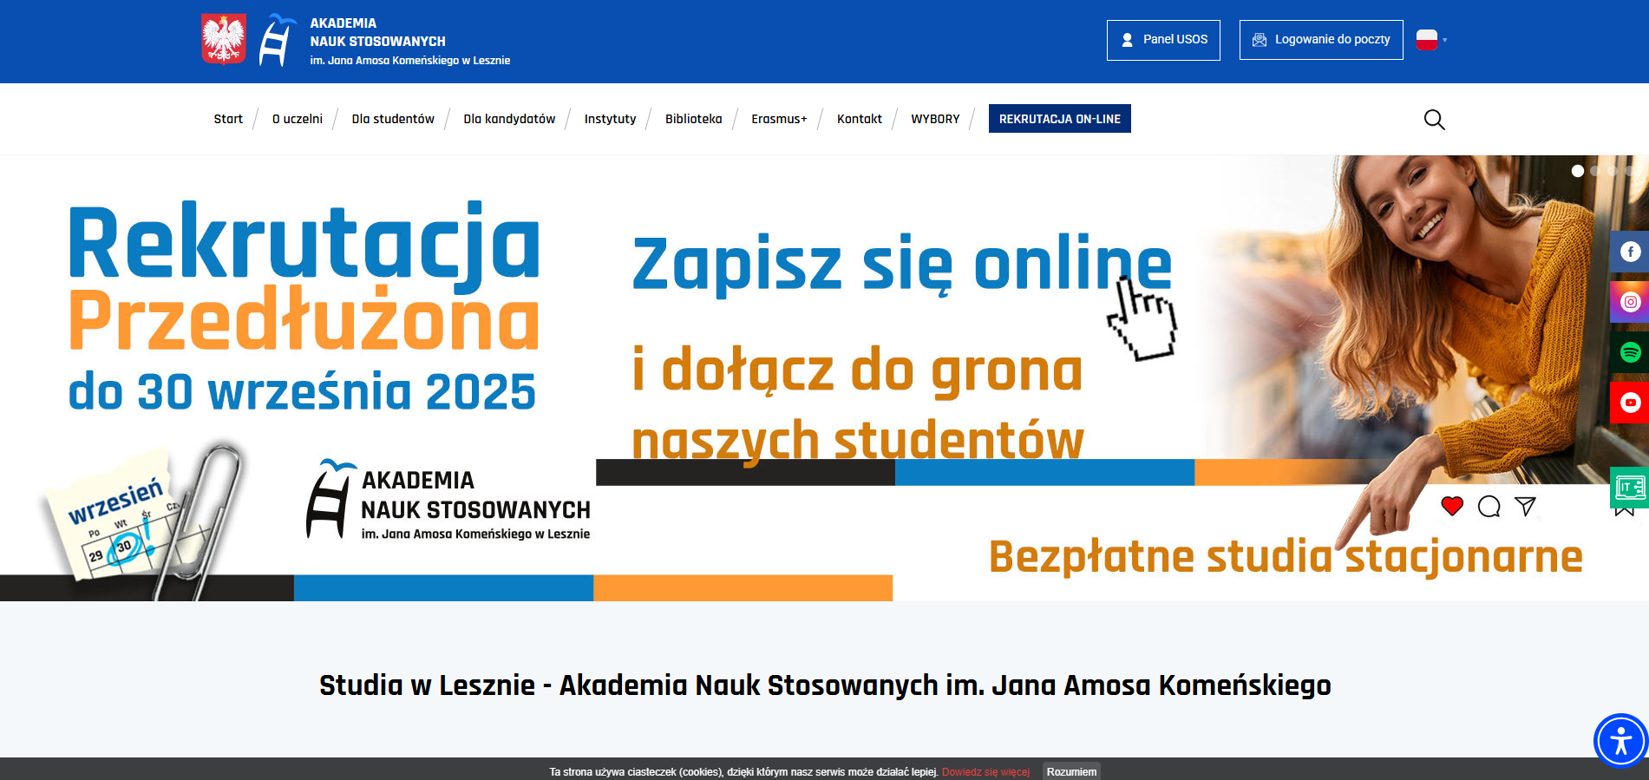

Krok 2.

Strona startowa USOSweb – kliknij *zaloguj się*.

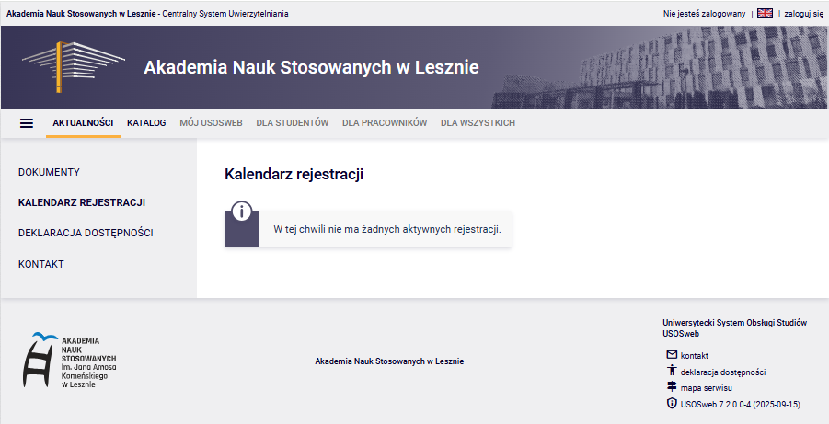

Krok 3.

Zaloguj się. Identyfikator to adres e-mail składający się z numeru albumu i @student.ansleszno.pl.

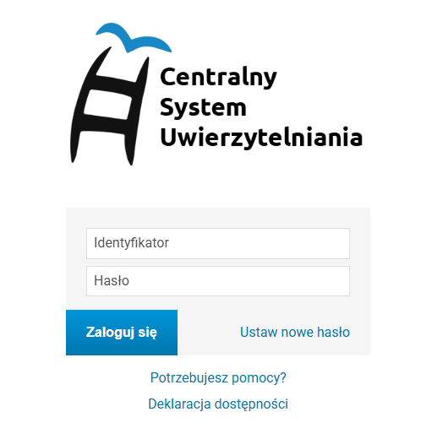

Krok 4.

Po zalogowaniu wybierz zakładkę *dla studentów.* Następnie w lewym menu wybierz *mlegitymacja*.

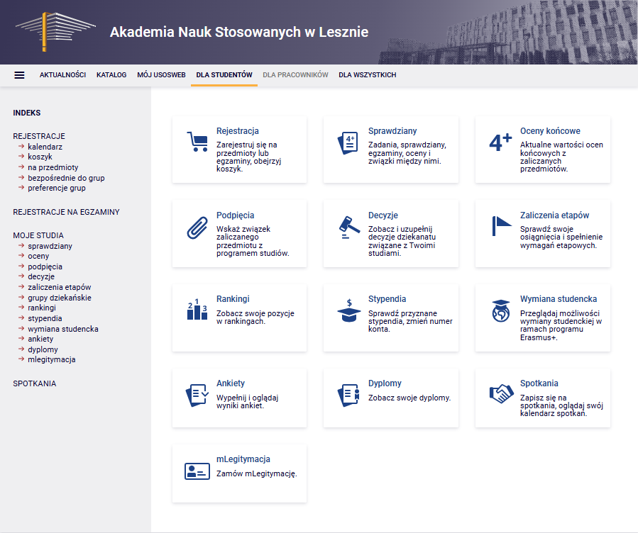

Krok 5.

Kliknij *zamów mLegitymację*.

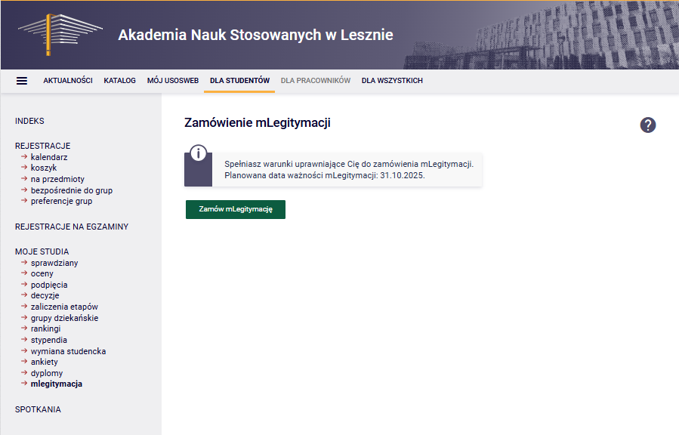

W oknie pojawi się informacja o statusie zamówienia.

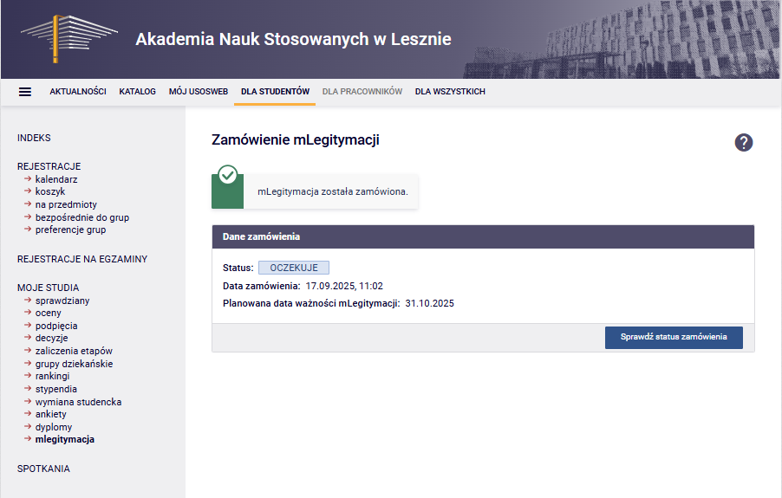

Krok 6.

Gdy status zamówienia zmieni się na „do odbioru”, należy dodać mLegitymację do mObywatela.

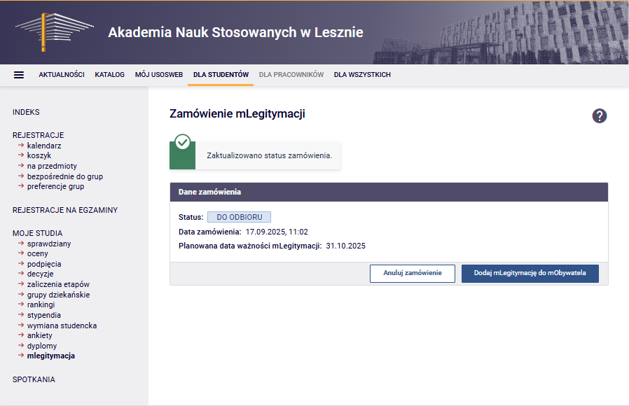

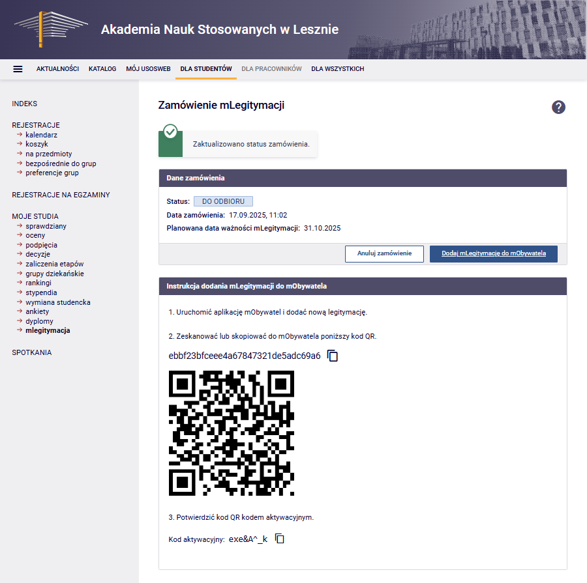

Krok 7.

Postępuj zgodnie z instrukcją:  
1. Uruchom aplikację mObywatel.  
2. Zeskanuj lub skopiuj kod QR.  
3. Potwierdź kod QR kodem aktywacyjnym.